ANALISIS PERBAIKAN MANAJEMEN GUDANG SPARE PART MENGGUNAKAN METODE FISHBONE (STUDI KASUS: PT INDOLAKTO)

Akbar Jembar Hermana¹, Iman Nurjaman,S.T.,M,T²²
Universitas Suryakencana^{1,2}
akbarjembar12@gmail.com¹, imannurjaman@unsur.ac.id²

Informasi Artikel | Abstrak
Kata Kunci:  gudang spare part, manajemen stok, Fishbone Diagram, SOP, efisiensi operasional.  Histori Artikel:  Disubmit 17 Februari 2023  Direvisi 15 April 2023  Diterima 4 Mei 2023  Tersedia daring 4 Juli 2023  Sitasi:  ………………………………..  * Penulis Korespondensi.  Nama Penulis Korespondensi  Alamat E-mail:  penulis@email.ac.id | Gudang spare part memegang peranan penting dalam mendukung kelancaran operasional PT Indolakto, terutama dalam memastikan ketersediaan suku cadang yang akurat untuk kebutuhan pemeliharaan dan perbaikan mesin produksi. Penelitian ini bertujuan untuk menganalisis permasalahan manajemen gudang spare part, khususnya ketidaksesuaian antara stok fisik dan data sistem, dengan menggunakan Fishbone Diagram sebagai metode identifikasi akar masalah. Hasil analisis mengungkapkan bahwa ketidaksesuaian tersebut disebabkan oleh kurangnya penerapan SOP, tidak adanya identitas pada bin penyimpanan, serta minimnya koordinasi antar staf.  Sebagai solusi, penelitian ini mengusulkan perbaikan berupa penyusunan SOP penyimpanan dan pengeluaran spare part, pemberian identitas pada bin penyimpanan, serta pelatihan staf untuk meningkatkan pemahaman terhadap prosedur kerja. Implementasi usulan ini diharapkan dapat meningkatkan efisiensi pengelolaan gudang, mengurangi ketidaksesuaian stok, dan mendukung keberlanjutan operasional perusahaan.
1. Pendahuluan
Gudang spare part memegang peranan krusial dalam menjaga keberlangsungan proses produksi di PT Indolakto, salah satu perusahaan terkemuka di industri manufaktur produk susu. Spare part yang tersimpan dengan baik dan tercatat secara akurat menjadi kunci dalam memastikan ketersediaan suku cadang yang dibutuhkan untuk pemeliharaan dan perbaikan mesin-mesin produksi. Dalam gudang spare part PT Indolakto, terdapat beberapa jenis spare part seperti consumable part, critical part, dan common part, yang masing-masing memiliki peranan penting dalam mendukung kelancaran proses produksi [1]
- Consumable Part: Suku cadang yang habis pakai dan sering digunakan, seperti pelumas, segel, atau gasket.
- Critical Part: Suku cadang yang jarang digunakan namun harus selalu tersedia karena kerusakannya dapat menghentikan proses produksi, seperti komponen utama pada mesin pengemasan susu, seperti Bantalan, Motor, Papan sirkuit, Servo, Laser, Katup, Segel
- Common Part: Suku cadang yang hanya digunakan saat ada kebutuhan proyek atau perbaikan tertentu, seperti part secara umum.
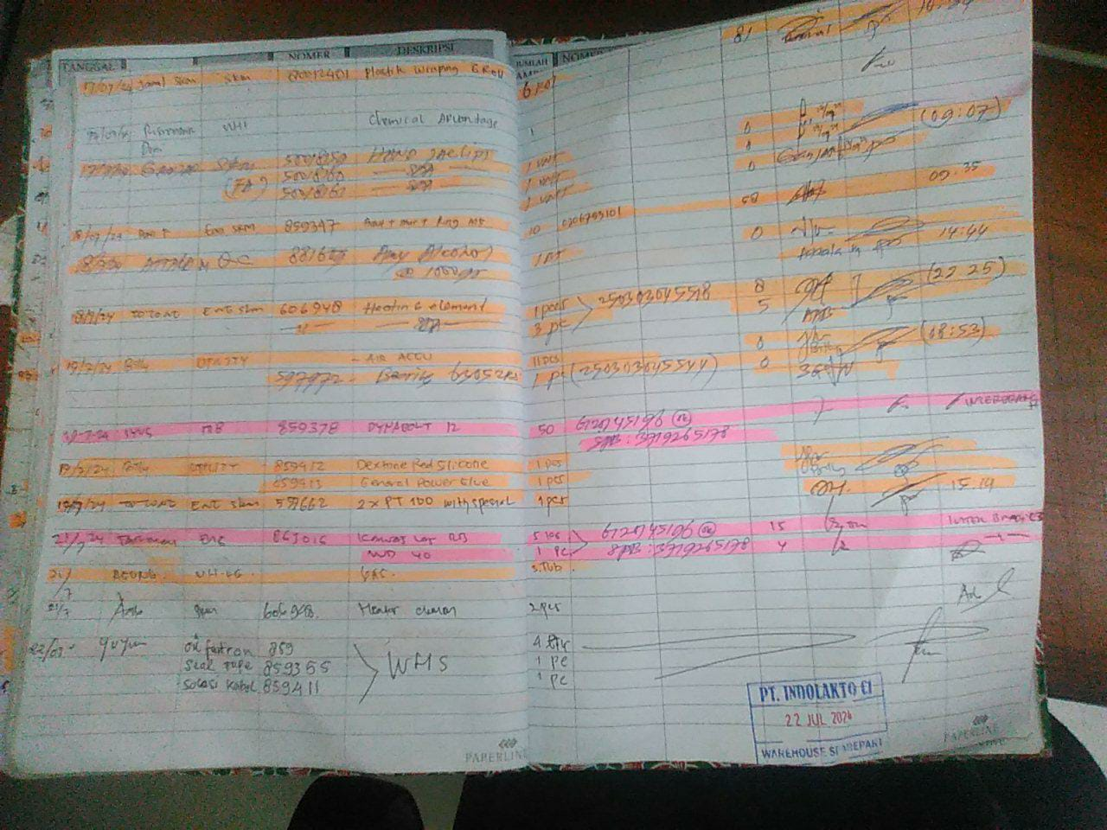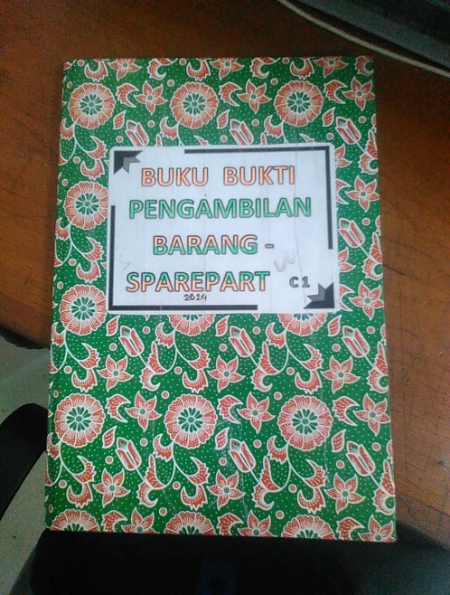
Gambar 1. Gambar Buku Bukti Pengambilan Barang Manual

Berdasarkan Gambar. 1 dapat dilihat bahwa selama ini, alur sistem di gudang spare part Indolakto masih menggunakan metode konvensional yang memerlukan banyak intervensi manual, seperti pencatatan pengambilan stok secara manual dan pemrosesan data yang terpisah. Hal ini sering kali menimbulkan keterlambatan dan inefisiensi dalam alur kerja gudang. Dengan semakin meningkatnya volume barang yang dikelola, kebutuhan untuk mengotomatisasi dan mengintegrasikan sistem di dalam gudang menjadi semakin mendesak. Penerapan sistem berbasis teknologi informasi yang terintegrasi akan sangat membantu dalam memantau stok, mempercepat alur distribusi, dan meningkatkan ketepatan pengelolaan spare part.
Tabel 1. Ketidaksesuaian antara jumlah stok fisik dan stok yang tercatat di sistem
Namun, dalam praktiknya, sering terjadi permasalahan terkait pengelolaan spare part, terutama terkait dengan ketidaksesuaian antara jumlah stok fisik dan stok yang tercatat di sistem. Ketidaksesuaian ini sering kali disebabkan oleh ketidakpatuhan terhadap Standar Operasional Prosedur (SOP) yang telah ditetapkan. Misalnya, spare part tidak disimpan sesuai lokasi yang ditentukan, serta dokumen seperti Bukti Permintaan Barang (BPB) dan Technical Job Order (TJO) tidak digunakan secara konsisten dalam proses pengeluaran spare part. Akibatnya, timbul permasalahan yang berdampak pada efisiensi operasional dan ketersediaan spare part saat dibutuhkan.

Mengingat pentingnya peran gudang spare part dalam keberlangsungan operasional PT Indolakto, diperlukan analisis yang mendalam untuk mengidentifikasi permasalahan yang terjadi serta memberikan solusi perbaikan yang dapat meningkatkan efisiensi proses kerja di gudang tersebut. Untuk memperkuat analisis ini, disarankan untuk memberikan definisi jelas mengenai berbagai jenis spare part dan menjelaskan relevansi gambar yang ditampilkan.

Pendahuluan harus memberikan latar belakang yang jelas, pernyataan masalah yang jelas, literatur yang relevan dengan subjek penelitian, pendekatan atau solusi atau metode yang diusulkan, dan nilai baru atau kebaruan penelitian[1]. Istilah dalam bahasa asing ditulis miring. Penulis mempresentasikan artikel dalam struktur: Pendahuluan, Metode Penelitian, Hasil dan Pembahasan, Kesimpulan, dan Daftar Pustaka. Ucapan Terimakasih dapat ditulis sebelum bagian Referensi jika diperlukan.
Naskah harus diserahkan melalui website https://semnastek.unsur.ac.id dengan mengikuti alur pendaftaran yang telah ditentukan. Seluruh proses pendaftaran dan pengiriman naskah tidak dipungut biaya. Panjang naskah minimal 6 halaman dan maksimal 10 halaman (jika berharap masuk untuk jurnal silakan memenuhi minimum halaman jurnal terkait yang menjadi luaran Semnastek UNSUR berdasarkan format artikel sesuai template yang disediakan.

2. Metode Penelitian
Penelitian ini menggunakan teknik yang bertujuan untuk menganalisis permasalahan yang terjadi di gudang spare part PT Indolakto serta merumuskan solusi perbaikan yang efektif dalam proses penyimpanan dan pengeluaran suku cadang. Pendekatan ini dipilih karena memberikan pemahaman mendalam tentang konteks dan dinamika yang ada di lapangan, serta memungkinkan penerapan metode fishbone sebagai alat untuk mengidentifikasi akar permasalahan secara terstruktur dan menyeluruh.
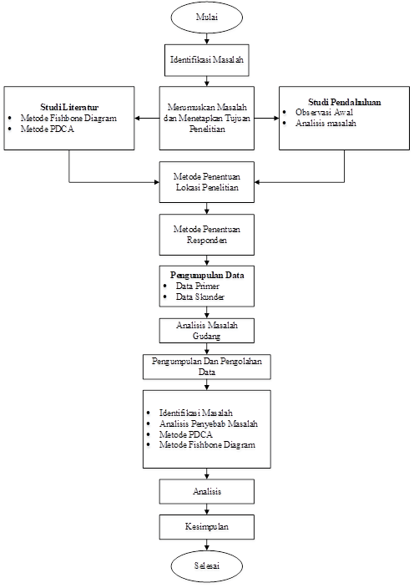
Gambar.2 Flowchart Penelitian

Definisi dan Klasifikasi Spare Part
Spare part atau suku cadang merupakan komponen yang digunakan sebagai pengganti bagian dari mesin produksi yang rusak atau aus. Dalam konteks spare part memiliki peran penting dalam menjaga kelancaran operasional mesin produksi yang digunakan untuk industri pengolahan susu. spare part dapat dikategorikan menjadi tiga jenis[1]:
- Consumable Part: Suku cadang yang habis pakai dan sering digunakan, seperti pelumas, segel, atau gasket.
- Critical Part: Suku cadang yang jarang digunakan namun harus selalu tersedia karena kerusakannya dapat menghentikan proses produksi, seperti komponen utama pada mesin pengemasan susu, seperti pompa atau motor.
- Common Part: Suku cadang yang hanya digunakan saat ada kebutuhan proyek atau perbaikan tertentu, seperti part yang umum.

Peran Gudang Spare Part dalam Operasional Perusahaan
Gudang spare part berperan penting dalam mendukung kelancaran operasional suatu perusahaan. Manajemen yang baik pada gudang spare part dapat meningkatkan efisiensi operasional dan mengurangi biaya yang timbul akibat downtime mesin. Dengan memastikan bahwa suku cadang yang dibutuhkan tersedia tepat waktu, proses produksi dapat berjalan tanpa hambatan, sekaligus menghindari kerugian akibat kekurangan komponen penting.
Manajemen gudang yang efektif tidak hanya mencakup penyimpanan fisik barang, tetapi juga pengelolaan stok, pemantauan kualitas, dan perencanaan kebutuhan suku cadang. Suku cadang yang sering digunakan, seperti pelumas dan gasket, dapat mempercepat proses pemeliharaan mesin, sementara komponen yang bersifat kritis perlu selalu tersedia untuk memastikan proses produksi berjalan lancar tanpa gangguan[2]

Proses Pengeluaran dan Penyimpanan Spare Part
Dalam operasional gudang spare part, proses pengeluaran dan penyimpanan suku cadang biasanya mengikuti prosedur tertentu untuk memastikan kelancaran dan akurasi. Proses pengeluaran dimulai dengan permintaan suku cadang yang terdokumentasi dan diakhiri dengan pencatatan stok menggunakan sistem manajemen yang terintegrasi. Pencatatan langkah-langkah spesifik dalam proses ini penting untuk menjaga transparansi dan akurasi data.
Namun, sering kali ditemukan ketidaksesuaian antara stok fisik dan data di sistem akibat kurangnya konsistensi dalam penerapan prosedur. Ketidaksesuaian ini dapat berdampak negatif pada efisiensi operasional, seperti memperpanjang waktu pemeliharaan dan meningkatkan biaya operasional.[3]

Fishbone Diagram untuk Analisis Masalah
Fishbone diagram atau diagram sebab-akibat digunakan untuk menganalisis akar masalah yang kompleks di gudang spare part. Diagram ini membantu mengidentifikasi penyebab masalah dari beberapa faktor seperti manusia, metode, mesin, dan lingkungan. Dalam konteks perusahaan, penggunaan fishbone diagram dapat mengidentifikasi akar penyebab ketidaksesuaian stok spare part.[4]

3. Hasil dan Pembahasan
3.1Alur Kerja Penyimpanan Spareparts
Untuk proses kerja penyimpanan, gudang spare part belum memiliki prosedur kerja penyimpanan spare part, sehingga mengenai uraian proses kerja tersebut didapatkan berdasarkan hasil wawancara dengan pihak gudang. Berikut merupakan uraian mengenai proses kerja pada penyimpanan di gudang spare part PT Indolakto.
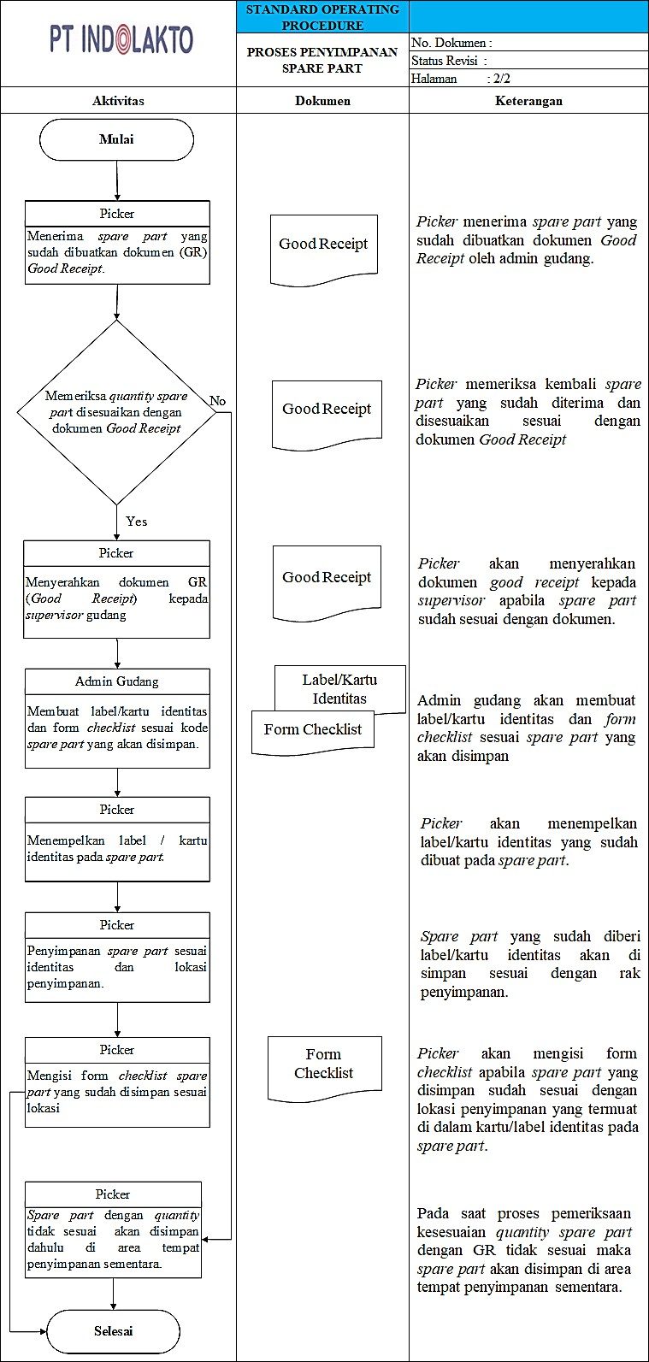
Gambar 3. Usulan Alur Proses Kerja Penyimpanan
Menerima spare part yang sudah dibuatkan Good Receipt. Pada proses ini picker menerima spare part dari admin gudang yang sudah dibuatkan dokumen Good Receipt. Dokumen Good Receipt memiliki rangkap lembar untuk lembar pertama didistribusikan kepada pemasok, untuk lembar yang kedua didistribusikan kepada accounting dan untuk lembar ketiga didistribusikan untuk bagian gudang. Dokumen Good Receipt akan didistribusikan apabila sudah ditandatangani oleh admin gudang dan kepala gudang atau supervisor gudang. Berikut contoh dokumen Good Receipt.
Menyerahkan dokumen Good Receipt kepada supervisor gudang. Pada proses ini picker menyerahkan dokumen Good Receipt kepada supervisor apabila picker telah memeriksa kembali dan menyesuaikan jumlah spare part dengan informasi yang ada pada dokumen Good Receipt. Dokumen Good Receipt tersebut akan diberikan kepada supervisor untuk ditandatangani, setelah ditandatangani dokumen Good Receipt tersebut akan diberikan kepada bagian accounting.
Membuat label identitas sesuai spare part yang akan disimpan Pembuatan label identitas spare part dilakukan untuk memberikan informasi lebih jelas terhadap spare part yang dibutuhkan agar memudahkan dalam proses pencarian spare part. Pembuatan label identitas dilakukan oleh admin gudang, label identitas tersebut terdiri dari kode spare part, deskripsi, lokasi tempat penyimpanan spare part, vendor, tanggal terima part, type part, quantity, satuan part dan catatan. Berikut merupakan label identitas pada spare part.
Memeriksa spare part sesuai dengan dokumen Good Receipt. Picker memeriksa kembali spare part yang diterima dan akan disesuaikan dengan dokumen Good Receipt dengan menghitung jumlah atau quantity dari spare part tersebut untuk memastikan bahwa spare part sesuai dengan yang ada pada dokumen Good Receipt. Apabila spare part yang sudah dilakukan pengecekan ulang dan spare part tersebut tidak sesuai, maka proses penyimpanan akan tertunda dan spare part tersebut akan disimpan di area tempat penyimpanan spare part sementara untuk diproses lebih lanjut oleh admin gudang.
Pada proses ini apabila sudah menempelkan label identitas pada masingmasing spare part kemudian proses selanjutnya menyimpan spare part pada lokasi bin dan rak sesuai identitas tersebut. Seperti untuk lokasi B adalah tempat khusus penyimpanan oli dan grease, lokasi L tempat khusus untuk penyimpanan spare part mesin mixing line. Spare part umum yang sering dipakai untuk keperluan kerja seharihari disimpan pada lokasi rak A sampai dengan rak F di lantai bawah atau lantai satu. Spare part khusus untuk mesin filling dan utility disimpan pada lokasi rak G sampai dengan rak L yang berada di lantai dua. Pada gudang spare part untuk proses penyimpanan tidak menggunakan sistem FIFO dan LIFO, melainkan menggunakan sistem acak untuk proses penyimpanan. Sistem acak pada gudang spare part yaitu dengan menyimpan spare part tidak berdasarkan jenis dari spare part tersebut.

Bagian ini menjelaskan hasil penelitian sekaligus memberikan pembahasan yang komprehensif. Hasil dapat disajikan dalam bentuk gambar, grafik, tabel dan lain-lain yang memudahkan pembaca untuk memahami artikel. Pembahasan dapat dilakukan dalam beberapa sub bab.

Gambar 4. Sample Good Receipt (GR) PT Indolakto

Berikut merupakan tempat penyimpanan spare part sementar :

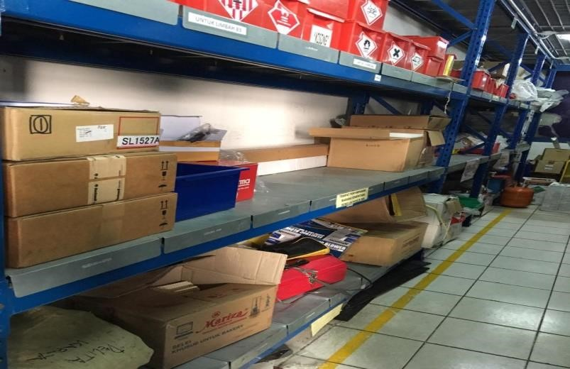
Gambar 5. Tempat penyimpanan spare part sementara PT. Indolakto

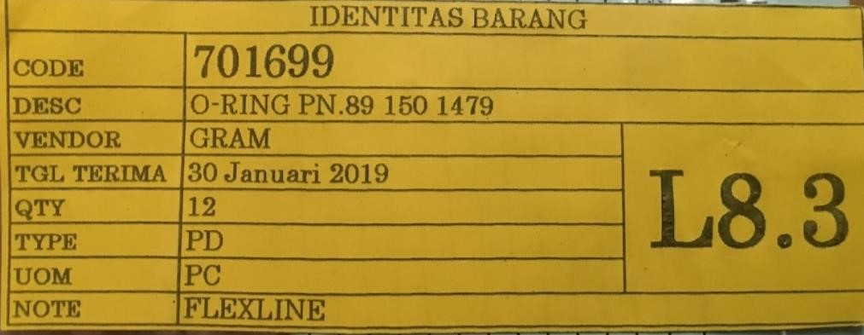
Gambar 6. Label Identitas PT.indolakto

3.2Analisis proses kerja pada pengeluaran spare part
Berikut merupakan prosedur kerja pengeluaran spare part :
Gambar7. Alur Proses Kerja Pengeluaran Spare part
Menerima Technical Job Order (TJO) // Bukti Permintaan Barang (BPB) dari engineering/maintenance/user. Pada proses ini admin gudang menerima dokumen TJO (Technical Job Order) dari user area yang di dalam dokumen tersebut sudah terdapat kode dan deskripsi atau nama spare part yang dibutuhkan oleh user, selain TJO admin gudang juga menerima permintaan barang dengan menggunakan form BPB manual (Bukti Permintaan Barang), form BPB (Bukti Permintaan Barang) akan dibuatkan oleh admin gudang atau picker apabila user tidak menggunakan dokumen TJO untuk permintaan spare part. Pada Gambar 4.5 merupakan dokumen Technical Job Order (TJO) yang dibuat oleh user bagian maintenance atau engineering dan form BPB (Bukti Permintaan Barang) terdapat pada Gambar 4.6, form BPB yang dibuat oleh pekerja picker atau admin gudang secara manual.
Setelah admin gudang menerima dokumen TJO, kemudian checker akan melakukan pengecekan stock pada database yang ada di microsoft excel dapat dilihat pada Gambar 4.7 pengecekan stock spare part, untuk pengecekan stock dapat dicari dengan memasukan kode atau deskripsi yang terdapat pada dokumen Technical Job Order (TJO) kemudian dapat melakukan pengecekan fisik barang dengan melihat lokasi penyimpanan spare part sesuai dengan yang ada pada database.
Mengirimkan / Menyerahkan spare part ke user & melakukan Good Issue. Pada proses ini apabila stock spare part tersedia di gudang maka spare part tersebut akan diserahkan kepada user sesuai dengan jumlah yang dibutuhkan oleh user, kemudian akan dilakukan pencatatan manual pada form BPB (Bukti Permintaan Barang) oleh admin gudang atau picker, form BPB tersebut ditandatangani oleh user, petugas gudang dan manager gudang. Form BPB berupa rangkap 3 lembar untuk lembar pertama diserahkan ke bagian accounting, untuk lembar yang kedua diserahkan kepada user dan untuk file di gudang menggunakan lembar yang ketiga. Proses selanjutnya admin gudang akan melakukan pembuatan Good Issue pada sistem SAP apabila form BPB sudah ditandatangani oleh pihak terkait dan user menyerahkan dokumen TJO. Berikut merupakan langkah – langkah dalam pembuatan Good Issue di gudang spare part PT Indolakto menggunakan sistem SAP.
Membuat PR ( Purchase Requisition) . Apabila stock di gudang tidak tersedia maka user melakukan permintaan kepada admin gudang untuk segera membuat PR (Purchase Requisition) melalui email dengan memberikan nomor TJO (Technical Job Order) dan spare part serta quantity untuk dibuatkan PR. Admin gudang akan mengecek quantity on hand, jika quantity on hand = 0 maka akan dibuatkan sesuai dengan permintaan, kemudian admin gudang akan menyerahkan dokumen PR (Purchase Requisition) ke beberapa pihak yang terkait untuk menyetujui permintaan spare part dari user. Apabila quantity on hand pada gudang masih terdapat stock maka dokumen PR akan dibuatkan tetapi tidak dengan quantity yang sesuai dengan permintaan dari user.
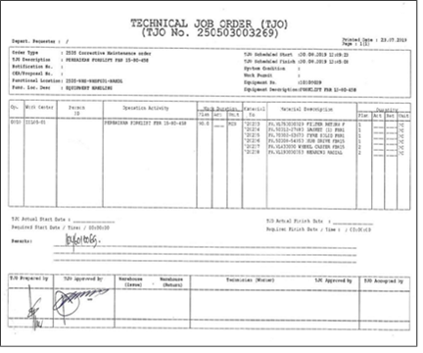
Gambar 8. Dokumen TJO (Technical Job Order) PT.indolakto

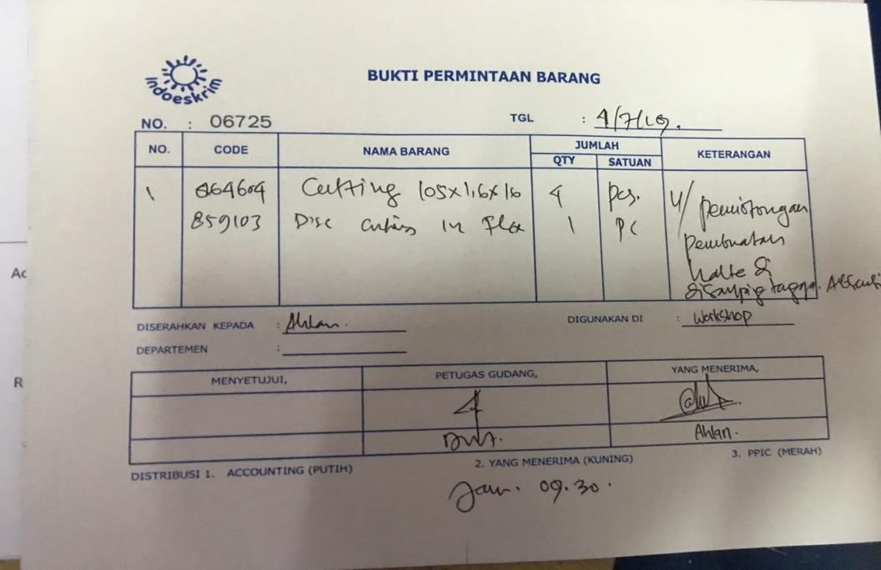
Gambar 9. Form Bukti Permintaan Barang (BPB) PT.Indolakto

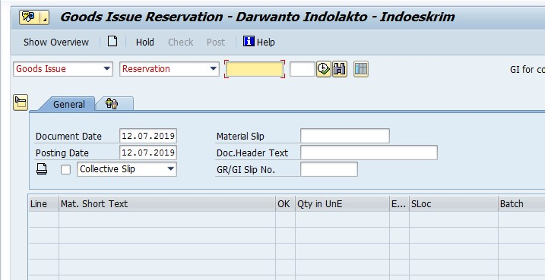
Gambar 10. Pembuatan Good Issue pada SAP

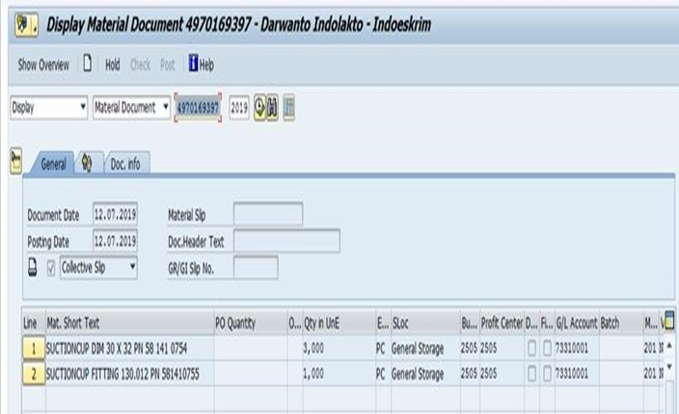
Gambar 11. Tampilan Good Issue

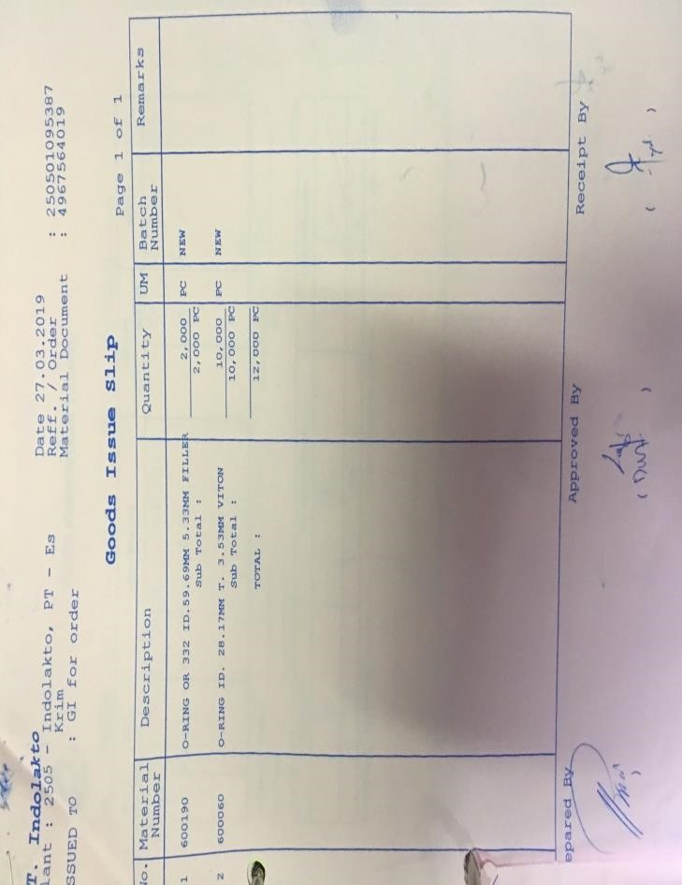
Gambar 12. Dokumen Good Issue

Gambar 13. Dokumen Purchase Requisition

3.3 Analisis Penyebab Masalah
Identifikasi masalah dilakukan untuk mengidentifikasi dan menganalisis penyebab permasalahan yang terjadi pada PT Indolakto khususnya di gudang spare part mengenai perbedaan jumlah stock aktual dengan sistem, untuk mengidentifikasi penyebab permasalahan tersebut menggunakan diagram fishbone dan untuk usulan perbaikan menggunakan metode 5W + 1H yang mengacu pada penyebab potensial berdasarkan dari hasil kuesioner dengan akar penyebab yang diuraikan pada diagram fishbone.

3.4 Perbandingan kondisi aktual dengan SOP pada proses penyimpanan dan pengeluaran spare part.
Pada bagian ini akan dilakukan analisis perbandingan kondisi aktual dengan SOP dan hasil wawancara pada proses penyimpanan dan pengeluaran spare part, perbandingan ini dilakukan dengan cara mengamati proses kerja aktual dan akan disesuaikan dengan hasil wawancara dan SOP yang ada di gudang spare part PT Indolakto

Tabel IV. 4 Pengecekan Data Stock Sparepart di sistem

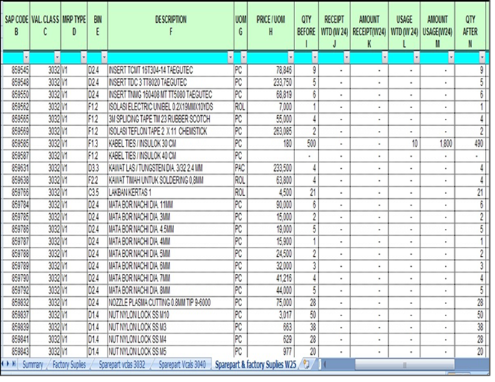
Tabel IV. 5 Jumlah aktual

3.5 Identifikasi masalah dari gap
Identifikasi masalah menggunakan diagram fishbone yang didukung oleh hasil wawancara mengungkapkan beberapa faktor utama penyebab ketidaksesuaian dalam alur proses SOP. Berdasarkan wawancara, masalah ini dipengaruhi oleh empat kategori utama, yaitu manusia (human error dan kurangnya pelatihan), metode (ketidakjelasan atau ketidaksesuaian SOP), material (kurangnya alat pendukung yang memadai), dan lingkungan (kondisi kerja yang tidak optimal). Temuan ini menunjukkan bahwa akar masalah tidak hanya berasal dari satu aspek, tetapi merupakan kombinasi dari berbagai faktor yang saling memengaruhi, sehingga memerlukan pendekatan terpadu untuk penyelesaiannya.
- Diagram Fishbone
Pembuatan diagram fishbone dilakukan untuk mengidentifikasi faktorfaktor yang menyebabkan perbedaan jumlah stock aktual dengan sistem, faktor penyebab tersebut didapatkan dari hasil wawancara dan melakukan brainstorming bersama pihak gudang yaitu supervisor gudang, admin gudang dan picker. Pada diagram fishbone didapatkan empat faktor penyebab terjadinya perbedaan jumlah stock aktual dengan sistem. Kategori faktor penyebab permasalahan yaitu Man, Method, Environment dan Machine. Berikut diagram fishbone mengenai perbedaan jumlah stock aktual dengan sistem:

Gambar 14. Fishbone perbedaan jumlah stock aktual dengan sistem
Berdasarkan Diagram IV.17 mengenai fishbone perbedaan jumlah stock aktual dengan data pada sistem, ditemukan beberapa penyebab terjadinya perbedaan jumlah stock aktual dengan sistem. Penyebab tersebut dikategorikan ke dalam empat faktor antara lain Man, Method, Machine dan Environment, sebagai berikut:

  - Man
Pada permasalahan perbedaan jumlah stock aktual dengan sistem pada gudang spare part PT Indolakto disebakan faktor man atau manusia antara lain yaitu pekerja kurang teliti dan koordinasi dalam team tidak berjalan dengan baik. Penyebab terjadinya pekerja kurang teliti karena pada saat proses perhitungan jumlah stock untuk jenis spare part yang memiliki ukuran yang kecil dengan jumlah yang banyak seperti o-ring, karena tidak melakukan pengecekan ulang terhadap jumlah stock yang sudah dihitung dan pekerja yang terlibat dalam aktivitas tersebut hanya 1 pekerja yaitu checker. Penyebab selanjutnya yaitu koordinasi di dalam team tidak berjalan dengan baik yang disebabkan oleh pekerja yang bekerja pada shift 2 & 3 apabila telah melakukan pengeluaran spare part tidak memberikan informasi kepada pekerja shift 1 sehingga terdapat spare part yang telah dikeluarkan dan tidak dicatat pada form bukti permintaan barang.

  - Method
Perbedaan jumlah stock aktual dengan sistem terjadi karena faktor metode kerja yang masih belum baik. Penyebab terjadinya perbedaan jumlah stock aktual dengan sistem yaitu tidak adanya Standard Operating Procedure (SOP) untuk proses penyimpanan sehingga picker tidak menyimpan spare part sesuai bin dan rak yang telah ditentukan, hal itu akan menyulitkan pada saat proses stock take karena spare part tersebut tidak tersedia dan menyebabkan selisih jumlah stock. Penyebab kedua pada faktor method yaitu pengeluaran spare part tidak menggunakan form bukti permintaan barang (BPB), di dalam SOP seharusnya pengeluaran spare part harus menggunakan dokumen TJO apabila tidak menggunakan TJO maka petugas gudang akan membuatkan form BPB tetapi seringkali petugas gudang tidak melaksanakan prosedur kerja tersebut sesuai dengan SOP sehingga terdapat beberapa spare part tidak diinput kedalam sistem.

  - Environment
Faktor environment atau lingkungan juga disebabkan oleh kebisingan karena gudang spare part bersebelahan dengan bagian workshop sehingga pada saat ada proses pengelasan besi yang dilakukan di area luar workshop dan pekerja gudang merasa terganggu saat melakukan proses pengecekan stock aktual. Gudang spare part dengan bagian workshop memiliki jarak yang dekat dan pada bagian workshop memiliki ruangan yang tidak kedap suara sehingga aktivitas yang dilakukan oleh bagian workshop akan terdengar ke area gudang spare part.

  - Machine
Faktor machine merupakan fasilitas yang ada di gudang pada faktor machine yang menyebabkan perbedaan jumlah stock aktual dengan sistem yaitu karena terdapat beberapa bin tidak tersedia identitas dari masing-masing spare part yang disimpan, hal tersebut akan menyulitkan pekerja gudang dalam proses pencarian dan pengambilan spare part terutama pada saat melakukan pengecekan stock dan akan membutuhkan waktu yang lama.

Kesimpulan untuk faktor penyebab yang potensial berdasarkan hasil kuesioner terhadap permasalahan yang terjadi yaitu perbedaan jumlah stock aktual dengan sistem dan akar penyebab potensial mengacu pada faktor method disebabkan karena tidak adanya SOP untuk proses penyimpanan sehingga picker tidak melakukan proses penyimpanan spare part sesuai lokasi yang sudah ditentukan dan mengacu pada faktor penyebab selanjutnya yaitu faktor machine, dengan akar penyebab karena disetiap bin tidak tersedia atau tidak memiliki identitas dari masing-masing spare part yang disimpan. Faktor penyebab tersebut menjadi penyebab yang potensial berdasarkan dari hasil kuesioner yang sudah diisi oleh petugas gudang seperti, supervisor, checker, picker dan admin gudang.

- Perbandingan Kondisi Aktual dengan Hasil Wawancara pada proses penyimpanan spare part
Berikut adalah perbandingan antara kondisi aktual dengan hasil wawancara mengenai proses kerja penyimpanan spare part di gudang spare part PT Indolakto.
Tabel 6. Perbandingan kondisi aktual dengan hasil wawancara
No | AKTIVITAS |  |  | Keterangan
No | Kondisi Aktual | No | Hasil  Wawancara | Keterangan
1 | Menerima Spare part yang sudah dibuatkan Good  Receipt. | 1 | Menerima spare part sesuai dokumen Good  Receipt | Kondisi aktual sesuai dengan hasil wawancara

No | AKTIVITAS |  |  | Keterangan
No | Kondisi Aktual | No | Hasil  Wawancara | Keterangan
2 | Memeriksa spare part sesuai dengan dokumen Good Receipt. | 2 | Memeriksa spare part sesuai dengan dokumen Good Receipt. | Kondisi aktual sesuai dengan hasil wawancara
3 | Menyerahkan dokumen Good Receipt kepada supervisor gudang. | 3 | Menyerahkan dokumen Good Receipt kepada supervisor gudang. | Kondisi aktual sesuai dengan hasil wawancara
4 | Membuat label identitas sesuai spare part yang akan disimpan. | 4 | Membuat label identitas sesuai spare part yang akan disimpan | Kondisi aktual sesuai dengan hasil wawancara
5 | Menempelkan label identitas pada spare part | 5 | Menempelkan label identitas pada spare part | Kondisi aktual sesuai dengan hasil wawancara
6 | Proses penyimpanan spare part tidak sesuai identitas dan rak. | 6 | Proses penyimpanan spare part sesuai identitas dan rak. | Proses ini dilakukan tapi tidak sesuai, karena pada saat proses penyimpanan spare part picker tidak menyimpan spare part  sesuai identitas dan rak yang sudah ditentukan sehingga pada saat akan melakukan proses pengambilan akan membutuhkan waktu yang lama.

Berdasarkan perbandingan antara kondisi aktual dengan hasil wawancara pada proses penyimpanan di gudang spare part, untuk kondisi aktual proses penyimpanan spare part terdapat beberapa ketidaksesuaian dengan yang sudah diuraikan oleh pihak gudang sesuai dengan hasil wawancara. Berikut aktivitas yang tidak dilaksanakan oleh pekerja gudang dengan baik yaitu pada proses penyimpanan spare part tidak sesuai identitas dan rak.
Proses penyimpanan dilakukan tapi tidak sesuai dengan hasil dari wawancara karena pada saat picker melakukan proses penyimpanan spare part kemudian picker tidak menyimpan spare part sesuai dengan lokasi yang ada pada identitas. Berdasarkan hasil wawancara dan observasi hal tersebut disebabkan karena picker lebih memilih menyimpan spare part di lokasi terdekat karena picker menganggap hal tersebut akan memudahkan dalam pengambilan spare part.
Dampak yang terjadi apabila picker tidak menyimpan spare part sesuai lokasi penyimpanan adalah pada saat proses pengambilan spare part dan melakukan proses pencarian spare part membutuhkan waktu yang lama karena spare part tidak disimpan di lokasi yang sudah ditentukan. Pada saat proses pengecekan stock aktual dengan sistem, checker harus mencari spare part tersebut pada masing-masing bin yang ada di gudang, karena pada saat proses pengecekan terdapat beberapa spare part yang tidak ada di rak penyimpanan sesuai identitas yang sudah ditentukan.

- Perbandingan Kondisi Aktual dengan SOP pada proses pengeluaran spare part
Berikut adalah perbandingan antara kondisi aktual dengan SOP yang sudah ada yaitu mengenai proses pengeluaran spare part di gudang spare part PT Indolakto.

Tabel 7. Perbandingan kondisi aktual dengan SOP Pengeluaran spare part
No | AKTIVITAS |  |  | Keterangan
No | Kondisi Aktual | No | SOP | Keterangan
1 | Tidak menerima Technical Job Order (TJO) // Bukti Permintaan Barang (BPB) dari engineering /Maintenance /  user | 1 | Menerima  Technical Job Order (TJO) // Bukti Permintaan Barang (BPB) dari engineering / Maintenance / user | Pada kondisi aktual petugas gudang tidak menerima TJO/BPB, sedangkan pada SOP petugas gudang menerima TJO.
2 | Pengecekan Stock Spare part | 2 | Pengecekan Stock  Spare part | Kondisi aktual sesuai dengan SOP
3 | Menyerahkan  Spare part | 3 | Menyerahkan  spare part & melakukan Good  Issue | Proses ini dilakukan tapi tidak sesuai dengan SOP, pada SOP petugas gudang menyerahkan spare part dan melakukan Good Issue tetapi pada aktualnya petugas hanya memberikan spare part kepada user kemudian admin akan membuatkan form Bukti permintaan barang (BPB) secara manual. Tetapi terdapat beberapa spare part yang sudah dikeluarkan dan admin gudang atau picker tidak membuatkan form  Bukti Permintaan Barang
4 | Membuat  Purchase  Requisition (PR) | 4 | Membuat Purchase  Requisition (PR) / | Kondisi aktual sesuai dengan SOP

Pada kondisi aktual proses pengeluaran spare part terdapat beberapa ketidaksesuaian dengan SOP. Beberapa aktivitas yang tercantum pada SOP tidak dilaksanakan oleh pekerja gudang dengan baik. Berikut aktivitas yang tidak dijalankan pada proses pengeluaran.
Menerima Technical Job Order (TJO) // Bukti Permintaan Barang (BPB) dari engineering/ maintenance / user. Maintenance / user Pada SOP aktivitas yang dilakukan yaitu admin gudang menerima TJO (Technical Job Order) dari user, tetapi pada aktivitas aktualnya admin gudang tidak menerima dokumen tersebut dalam melakukan permintaan spare part, hal tersebut disebabkan karena user tidak mengetahui kode spare part yang jelas dan user hanya membawa spare part bekas sebagai contoh spare part yang dibutuhkan. Hal tersebut akan menyebabkan proses pencarian spare part membutuhkan waktu yang lama karena jenis dan kode dari spare part tersebut tidak diketahui sehingga akan berdampak pada proses produksi yang sedang berjalan.

Menyerahkan spare part & tidak melakukan Good Issue. Pada SOP untuk proses ini petugas gudang menyerahkan spare part kepada user dan melakukan Good Issue. Namun, pada kegiatan aktualnya petugas gudang hanya menyerahkan spare part dan tidak melakukan Good Issue, tetapi petugas gudang hanya membuatkan form BPB (Bukti Permintaan Barang) secara manual dan akan melakukan Good Issue apabila form bukti permintaan barang sudah ditandatangani oleh beberapa pihak.
Hal tersebut disebabkan karena proses pembuatan Good Issue memerlukan nomor dokumen TJO dari user yang dibuat di dalam sistem, sehingga akan membutuhkan waktu 2 sampai 3 hari dalam pembuatan Good Issue. Dampak yang terjadi yaitu terdapat beberapa spare part yang sudah dikeluarkan dan belum dimasukkan ke dalam sistem SAP oleh admin gudang.

3.6 Usulan Perbaikan
Pada tahap ini dilakukan perbaikan, dimana menggunakan metode 5W + 1H. Dalam tahap ini dijadikan bahan untuk identifikasi dari hasil analisis diagram fishbone yaitu “Perbedaan jumlah stock aktual dengan sistem”. Berikut adalah usulan perbaikan menggunakan 5W + 1H dengan penyebab potensial berdasarkan hasil kuesioner dengan memprioritaskan 2 hasil persentase yang paling tinggi yaitu faktor method dengan akar penyebab yaitu tidak adanya SOP penyimpanan dengan persentase sebesar 95% dan faktor machine yaitu tidak adanya identitas pada bin/tempat penyimpanan dengan persentase sebesar 90%:
- Apa yang menjadi target usulan perbaikan?
- Merancang SOP pada proses penyimpanan spare part di PT Indolakto Berikut merupakan langkah – langkah yang dilakukan dalam merancang Standard Operating Procedure (SOP) penyimpanan yaitu:
- Memperoleh informasi mengenai aktivitas penyimpanan dengan cara diskusi dengan supervisor gudang dan petugas gudang spare part.
- Melakukan brainstorming dengan supervisor gudang spare part untuk menerima pendapat dan masukan.
- Melakukan pengecekan SOP oleh pihak gudang yang sudah dibuat dengan indikator penilaian untuk mengetahui aktivitas yang akan dilakukan sudah dimengerti atau dipahami oleh pihak yang berkepentingan.
- Setiap aktivitas dituliskan secara bertahap.
- Mencantumkan dokumen pendukung seperti dokumen Good Receipt dan form checklist penyimpanan spare part.
- Mencantumkan tanggal pembuatan SOP serta revisi yang dilakukan.
- Mencantumkan petugas pembuat SOP dan siapa yang mengesahkan. Berikut merupakan usulan Standard Operating Prosedur penyimpanan spare part:

STANDARD OPERATING PROCEDURE

PROSEDUR PENYIMPANAN SPAREPART

1. Tujuan
1.1 Untuk memastikan proses penyimpanan Spare part sesuai lokasi penyimpanan agar memudahkan dalam proses pecarian terutama pada shift 2 dan 3. Menjaga barang agar terhindar dari kerusakan dan kotoran berupa debu.
1.2 memberikan pedoman kepada person in charge (PIC) dalam melaksanakan dan menjalankan tugas operasional perusahaan dengan baik.
2. Penanggung Jawab
2.1 Admin gudang bertanggung jawab dalam proses pembuatan label/ kartu identitas dan form checklist sparepart.
4.2 picker bertanggung jawab dalam proses pembuatan label/ kartu identitas dan from checklist spare part

2. Ruang Lingkup
Proses ini mencakup proses kerja penyimpanan spare part di gudang, mulai dari menempelkan identitas spare part sampai dengan menyimpan spare part di rak.

3. Definisi
3.1 GR: Good Receipt
3.2 label/ Kartu Identitas: Informasi dan keterangan mengenai spare part.
3.3 Form Cheklist: form Checklist spare part yang sudah disimpan

4. Tanggung Jawab

5. uraian prosedur
5.1 Diaram alir(flowchart), dapat di lihat pada halaman 2.

6. Lampiran
Form & catatan mutu terkait.

Pada Gambar IV.12 merupakan usulan prosedur penyimpanan spare part untuk halaman 1 merupakan informasi mengenai SOP tersebut, seperti terdapat tujuan, merupakan informasi apa yang harus dicapai atau tujuan dari dibuatnya SOP tersebut, kemudian ruang Gambar IV. 16 Usulan SOP Penyimpananlingkup,definisi atau dokumen yang terkait, tanggung jawab merupakan pihak-pihak yang bertanggung jawab dalam pelaksaan prosedur kerja tersebut, uraian prosedur merupakan alur proses kerja penyimpanan dan lampiran terkait.
Diagram IV.3 merupakan usulan mengenai alur proses kerja penyimpanan di gudang spare part PT Indolakto. Pada alur proses kerja tersebut terdapat beberapa aktivitas yang didapatkan berdasarkan hasil wawancara, melihat kondisi aktual dan beberapa aktivitas tambahan sebagai usulan SOP. Aktivitas tambahan yang dilakukan yaitu membuat form checklist, form checklist digunakan apabila spare part yang sudah disimpan sesuai dengan jenis dan lokasi penyimpanan yang tersedia maka akan dilakukan pengisian dan akan ditandatangani oleh pihak terkait, bahwa picker tersebut telah menyimpan spare part sesuai dengan identitas dan lokasi penyimpanan yang sesuai. Berikut merupakan form checklist yang akan diusulkan.
Tabel IV. 8 Usulan Checklist Penyimpanan
CHECKLIST PENYIMPANAN SPARE PART
Hari :
Tanggal :
Nama Petugas :
No | Deskripsi Barang | Kode | Type | Lokasi RakPenyimpanan | Keterangan Penyimpanan
 |  |  |  |  | Sesuai | Tidak Sesuai
1 | O-Ring | 600190 | V1 | J1 | √
2 | Mata Bor Nachi | 85790 | V1 | D1 | √
3 | Ball Bearing W6202 | 598432 | PD | K2 | √
4 | Endmill Finishing Nachi | 888509 | ND | E1 | √
Petugas Diketahui Oleh,
Gudang Spare part Supervisor Spare part

Pada Tabel IV.8 merupakan usulan form checklist untuk memastikan bahwa spare part benar-benar disimpan sesuai dengan lokasi penyimpanan. Checklist tersebut berisi informasi nama petugas yaitu orang yang melakukan penyimpanan spare part tersebut dan juga sebagai penanggung jawab atas aktivitas yang dilakukan. Hari dan tanggal diisi sesuai dengan proses aktivitas penyimpanan yang sedang berlangsung. Kolom deskripsi barang tersebut diisi disesuaikan dengan spare part yang disimpan. Kolom selanjutnya yaitu kode spare part yang akan disimpan dengan jenis dari spare part tersebut, pada kolom checklist terdapat 3 type spare part yaitu V1, PD dan ND, untuk type V1 merupakan type spare part yang rutin digunakan atau consumable part, type PD atau critical part merupakan type spare part yang tidak sering digunakan tetapi gudang harus memiliki stock untuk type ini karena type PD ini jika barang tidak tersedia maka akan menghambat proses produksi dan aktivitas lainnya. Type ND atau type commont part merupakan type yang tidak rutin digunakan, type ini digunakan hanya untuk kegiatan jika ada proyek yang sedang berjalan.

Pada kolom lokasi rak penyimpanan diisi sesuai lokasi penyimpanan yang sudah ditentukan oleh admin gudang dan disesuaikan dengan identitas yang ada pada spare part. Untuk kolom keterangan penyimpanan merupakan kolom keterangan apakah spare part tersebut disimpan sesuai atau tidak sesuai kemudian lakukan ceklist pada salah satu kolom tersebut.
- Usulan membuat identitas pada masing-masing bin penyimpanan.
Usulan perbaikan selanjutnya yaitu pada bagian penyimpanan spare part tidak adanya identitas untuk masing-masing bin sesuai dengan spare part yang disimpan dan usulan yang diberikan yaitu membuat identitas untuk masing-masing bin. Hal tersebut akan memudahkan petugas gudang dalam melakukan aktivitas penyimpanan dan dapat memudahkan dalam proses pencarian dan pengambilan spare part. Berikut merupakan kondisi aktual yang ada di gudang spare part.

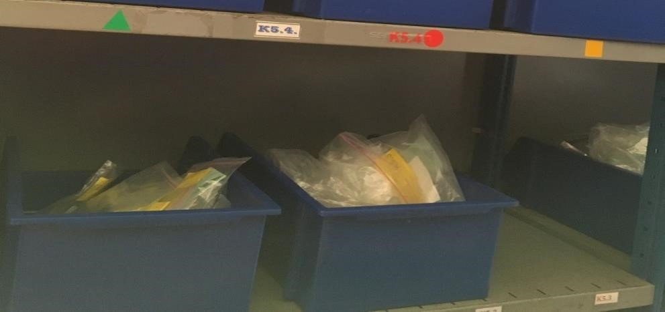
Gambar 15. Kondisi Aktual bin tidak memiliki identitas

Pada Gambar IV.19 merupakan kondisi aktual yang ada di gudang karena untuk penyimpanan spare part disetiap bin/tempat penyimpanan tidak menggunakan identitas dari masing-masing spare part yang disimpan, maka dari itu akan dibuatkan usulan identitas, berikut merupakan simulasi atau usulan yang dapat dilakukan yaitu :

Tabel IV. 9 Usulan identitas untuk bin penyimpanan
Type | Kode | Deskripsi | Satuan | Lokasi
PD | 695384 | 3" SANITARY GASKET 89 996 101 | PC | K5.3
PD | 695385 | GASKET 899960985 13 | PC | K5.3
PD | 695386 | O-RING 85,10 X 5,33 NIT S90 | PC | K5.3
PD | 695387 | O-RING 44,00 X 3,53 NBR 708 | PC | K5.3
PD | 695388 | O-RING 31,40 X 2,62 NBR 7089996 | PC | K5.3

Pada Tabel IV.9 merupakan usulan identitas untuk bin penyimpanan spare part yang dengan termuat beberapa informasi yaitu pada kolom type, merupakan type untuk spare part type PD yaitu jenis spare part critical part merupakan type spare part yang tidak sering digunakan tetapi gudang harus memiliki stock untuk type ini karena type PD ini jika barang tidak tersedia maka akan menghambat proses produksi dan aktivitas lainnya, pada kolom type disesuaikan dengan type yang ada di gudang seperti type V1 dan type ND. Kolom kode merupakan kode dari spare part yang disimpan, untuk kolom deskripsi merupakan informasi mengenai keterangan nama dari spare part yang disimpan, kemudian pada kolom satuan merupakan satuan bisa berupa unit atau pc dan kolom lokasi yaitu lokasi penyimpanan spare part atau lokasi bin.
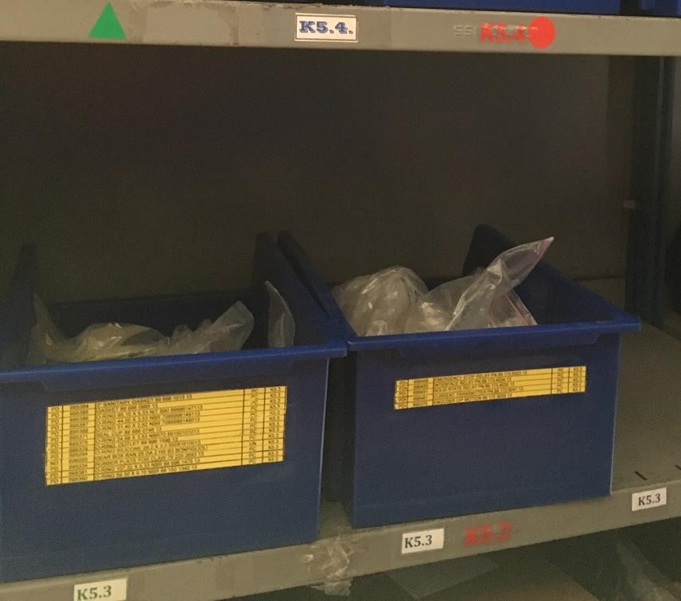
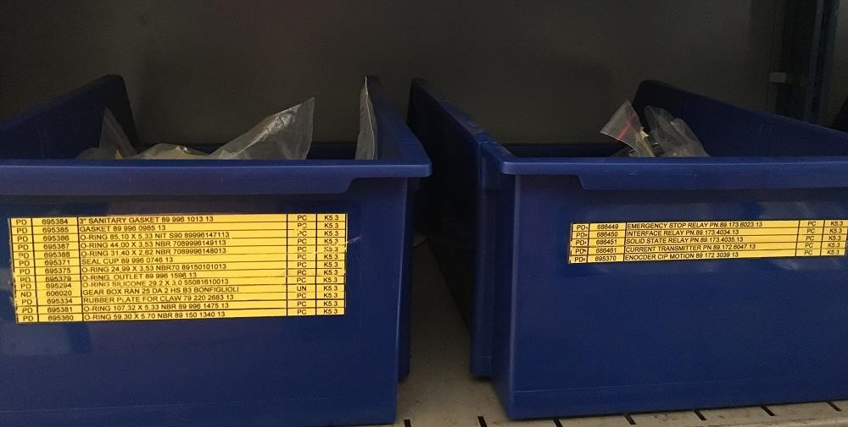
Gambar 16. Usulan Identitas Untuk Bin Penyimpanan

Pada Gambar IV.14 merupakan simulasi atau usulan perbaikan yang dapat dilakukan dalam pemberian identitas pada bin/tempat yang digunakan untuk menyimpan spare part sehingga terdapat informasi yang jelas mengenai spare part yang disimpan. Informasi yang termuat dalam identitas tersebut yaitu type dari spare part, kode spare part, deskripsi nama spare part, satuan spare part dan lokasi penyimpanan spare part.
- Mengapa rencana tindakan itu diperlukan?
  - Karena gudang spare part belum memiliki SOP untuk proses penyimpanan spare part. Sehingga akan diusulkan mengenai rancangan SOP penyimpanan.
  - Karena setiap bin/box yang digunakan untuk menyimpan spare part belum memiliki identitas yang jelas, seperti kode dan nama dari spare part yang disimpan.
  - Karena pada saat proses pengecekan stock aktual dengan sistem sering mengalami perbedaan jumlah stock.
  - Karena petugas gudang kurang memahami dalam penerapan prosedur kerja yang baik.
- Dimana rencana tindakan akan dilakukan?
  - Untuk rancangan SOP akan diusulkan untuk bagian gudang spare part khususnya untuk prosedur penyimpanan spare part.
  - Untuk pemberian identitas pada bin/box tempat menyimpan spare part akan dilakukan di area rak penyimpanan spare part PT Indolakto.
- Kapan rencana itu akan dilakukan?
      - Untuk usulan SOP dapat diterapkan pada saat pihak gudang menyetujui mengenai usulan yang diberikan.
      - Pembuatan identitas dan melakukan penempelan pada bin penyimpanan dapat dilaksanakan dalam waktu 2 bulan.
- Siapa yang akan mengerjakan?
- Dikerjakan oleh pihak terkait yaitu supervisor gudang, picker, checker dan admin gudang. Picker dan checker memberikan identitas pada bin penyimpanan, admin gudang melakukan pembuatan identitas.
- Bagaimana mengerjakan aktivitas rencana tindakan perbaikan?
  - Untuk prosedur kerja penyimpanan spare part dilakukan dengan membuat rancangan Standard Operating Procedure (SOP) mengenai penyimpanan spare part
  - Membuat identitas dengan informasi yang lengkap seperti kode spare part, nama spare part, type spare part dan lokasi penyimpanan, kemudian menempelkan identitas untuk di bin penyimpanan sesuai spare part yang disimpan.
  - Melakukan sosialisasi dengan melakukan penempelan prosedur kerja di area gudang spare part sehingga pekerja gudang lebih memahami aktivitas yang seharusnya dilakukan. Berikut merupakan simulasi dalam menempelkan prosedur kerja di area gudang spare part :

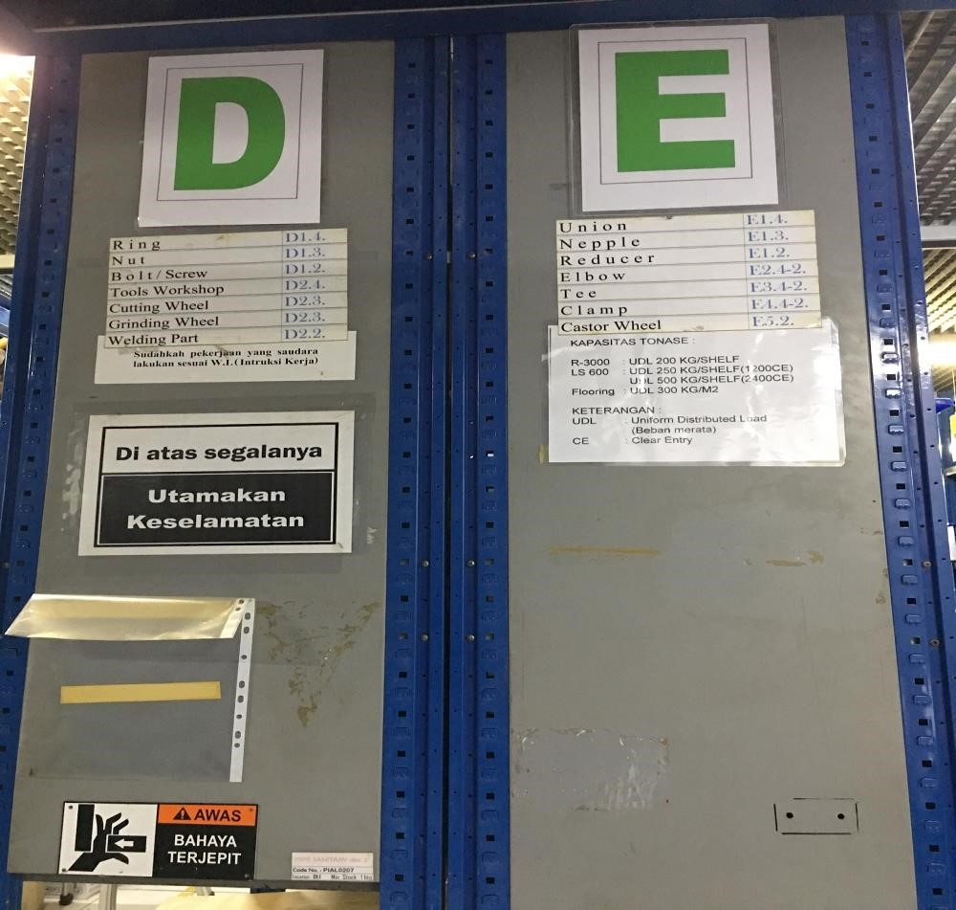
Gambar 17. Kondisi Aktual tidak ada informasi tentang prosedur kerja

Gambar IV.21 merupakan kondisi aktual mengenai tidak adanya informasi untuk prosedur kerja di area gudang spare part, sehingga dilakukan penempelan prosedur kerja di area rak penyimpanan, karena prosedur kerja yang akan dilakukan penempelan yaitu mengenai prosedur kerja penyimpanan yang sudah diusulkan kepada pihak gudang spare part.

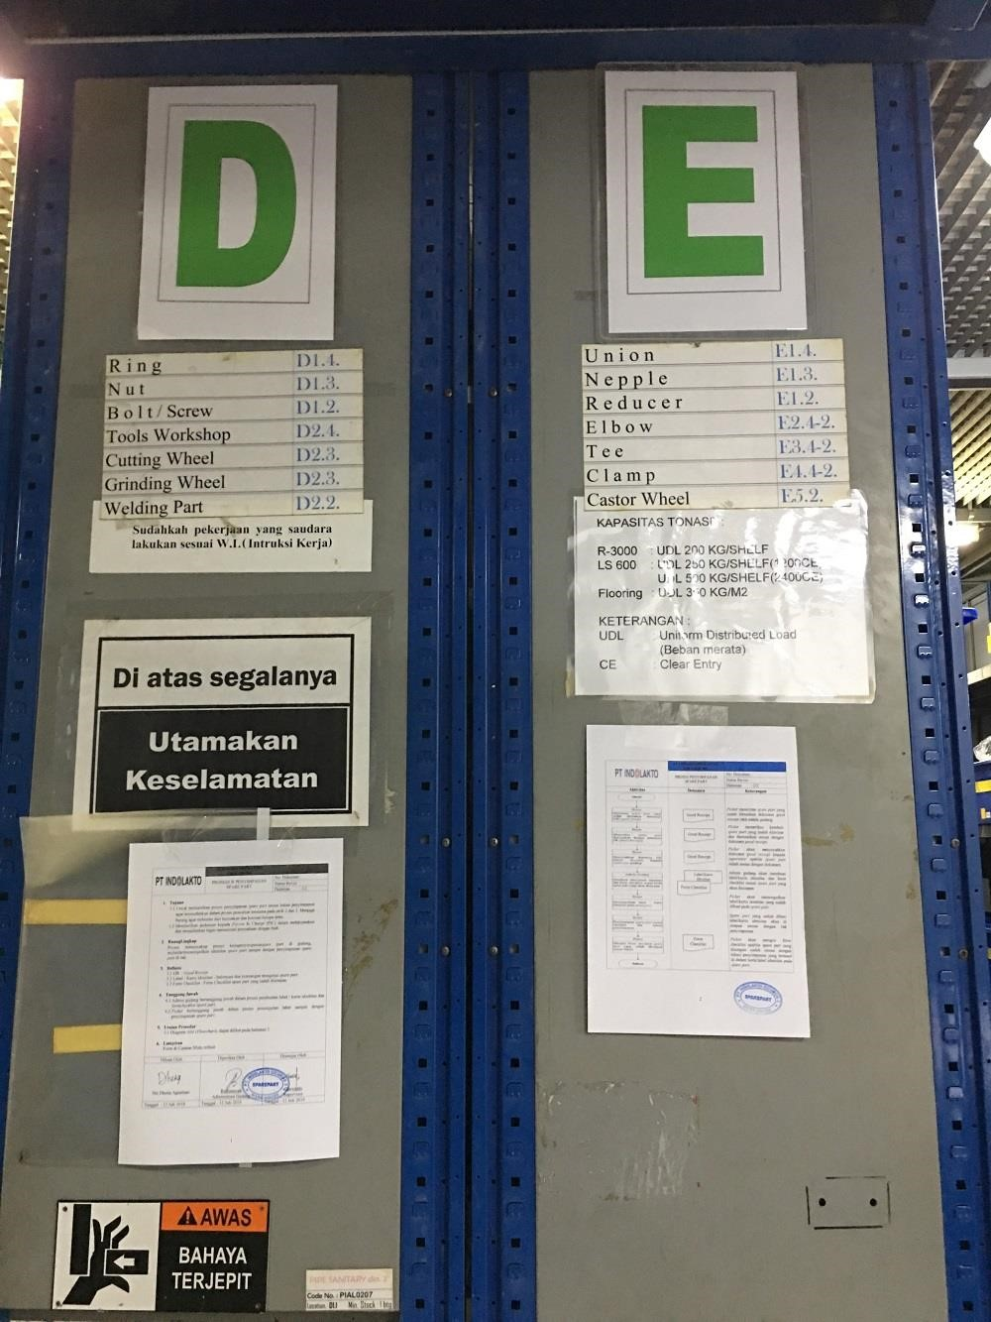
Gambar 18. Simulasi penempelan prosedur kerja

Dari usulan yang sudah diberikan kepada pihak gudang spare part dan supervisor gudang menerima mengenai usulan yang diberikan, tetapi supervisor akan melakukan pengajuan usulan kepada kepala gudang atau manager untuk melakukan perbaikan tersebut dengan melakukan revisi dengan beberapa pihak terkait.

KESIMPULAN
Berdasarkan analisis dan pembahasan mengenai pengelolaan gudang spare part di PT Indolakto, dapat disimpulkan:
- Penyebab utama ketidaksesuaian stok yaitu ketidaksesuaian antara stok fisik dengan sistem terjadi akibat kurangnya penerapan SOP yang konsisten dalam proses penyimpanan dan pengeluaran spare part serta tidak adanya identitas pada bin penyimpanan dan tidak tersedianya SOP penyimpanan menjadi faktor utama penyebab masalah ini.
- Efisiensi operasional proses kerja gudang sering terhambat karena minimnya koordinasi antara tim, kurang telitinya pekerja, dan ketidaksesuaian dalam pencatatan dan penyimpanan barang yang tidak sesuai lokasi dan kurangnya identifikasi spare part menyulitkan pengambilan dan pengecekan stok.
- Metode perbaikan Fishbone Diagram dan PDCA telah membantu mengidentifikasi akar permasalahan, serta memberikan panduan untuk merancang solusi perbaikan.
Dengan implementasi perbaikan yang disarankan, diharapkan efisiensi pengelolaan gudang dapat meningkat, sehingga mendukung operasional perusahaan secara optimal.

Ucapan Terimakasih
Terima kasih kepada Fakultas Teknik Universitas Suryakancana yang telah menjadi wadah bagi para peneliti untuk mengembangkan penelitian jurnal ini. Semoga penelitian ini dapat memberikan kontribusi yang besar bagi kemajuan ilmu pengetahuan di Indonesia.

Referensi
Jumlah referensi minimal yang digunakan dalam naskah harus 5 referensi menggunakan Gaya IEEE. Referensi utama adalah jurnal atau prosiding internasional bereputasi dan hyperlink doi harus disediakan. Semua referensi harus ke sumber yang paling relevan dan terkini. Dalam referensi dan kutipan wajib menggunakan aplikasi referensi seperti Mendeley. Silakan gunakan prosedur penulisan referensi yang disediakan dalam panduan ini:

[1] D. S. Sany and F. Zikri, “Perancangan Skenario Adaptif untuk Reward pada Gamifikasi Reseller Penjualan Daring menggunakan Finite State Machine,” Media J. Inform., vol. 13, no. 1, p. 12, 2021, doi: 10.35194/mji.v13i1.1485.
[2] B. E. Putro and A. Nurhiqmah, “Penerapan Model Manajemen Pengetahuan pada Sektor Pemerintahan (Studi Kasus: Bappeda Cianjur),” J. Media Tek. dan Sist. Ind., vol. 5, no. 2, p. 72, 2021, doi: 10.35194/jmtsi.v5i2.1431.
[3] Y. Sekaryadi and D. Setiawan, “Studi Karakteristik Penataan Parkir Pada Jalan Mangunsarkoro Kabupaten Cianjur,” J. Momen Tek. Sipil, vol. 4, no. 2, p. 45, 2021, doi: 10.35194/momen.v4i2.1907.

